総務企画部
総務課

１ 沿革
年 月 | 事 項
明治11年 6月  昭和18年11月  20年 6月  23年 7月  24年 6月  26年 7月  59年 7月  平成13年 1月  14年 7月 | 神戸郵政局が、西洋形船舶の検査試験事務の出張所となる。  運輸通信省が設置され、中央の海運総局のもとに、兵庫、岡山、広島、  島根、鳥取の５県を管轄する「神戸海運局」となる。  官制改正により、兵庫県を管轄する「神戸海運監理部」となる。  官制改正により、兵庫県を管轄する「神戸海運局」となる。  運輸省設置法が施行される。  港湾法の施行に伴い、港湾の管理運営に関する業務を神戸市に移管。  本局は総務、運航、船舶及び船員の４部体制となる。  運輸省組織改正により、兵庫県における海事行政を所管する「神戸  海運監理部」となる。  中央省庁等改革により国土交通省が設置される。  地方運輸局の組織再編により、兵庫県における運輸行政を所管する  「神戸運輸監理部」となる。

２ 歴代海運・運輸監理部長 (令和６年４月１日現在)
発令年月日 | 氏 名 | 発令年月日 | 氏 名
昭和59年 7月 1日  60年 6月26日  62年 6月 5日  63年 6月10日  平成 2年 6月27日  3年 7月 1日  4年 6月23日  5年 6月25日  6年 6月29日  8年 7月15日  10年 6月23日  12年 6月30日 | 寺 嶋 潔  片 岡 榮 夫  渡 辺 純一郎  望 月 鎭 雄  長 尾 正 和  伊 東 弘 之  西 村 泰 彦  土 橋 正 義  谷 野 龍一郎  徳 留 健 二  石 井 健 児  齋 藤 貞 夫 | 平成14年 7月 1日  14年 7月16日  15年 7月18日  17年 8月12日  18年 7月11日  19年 5月10日  21年 4月 1日  23年 8月 1日  25年 7月 1日  28年 4月 1日  29年 4月 1日  30年 4月 1日  令和 2年 4月 1日  4年 4月 1日  5年 4月 1日 | 齋 藤 貞 夫  城 石 幸 治  木 内 大 助  石 田 育 男  石 丸 周 象  田 中 護 史  関 元 貫 至  和 田 昌 雄  安 藤 昇  秋 田 務  吉 田 稔  吉 田 正 彦  石 原 彰  田 淵 一 浩  臼 井 謙 彰
※平成14年7月1日以前は海運監理部長、以後は運輸監理部長

３ 管轄区域
◎本局（本庁舎）
兵庫県（海運に関する事務に限る。なお、姫路海事事務所の管轄区域を除く。）
◎兵庫陸運部（魚崎庁舎）
兵庫県（陸運に関する事務に限る。なお、自動車の検査登録に関する事務については、姫路自
動車検査登録事務所の管轄区域を除く。）
◎姫路自動車検査登録事務所
兵庫県のうち姫路市、相生市、豊岡市、加古川市、赤穂市、高砂市、加西市、養父市、朝来市、
宍粟市、たつの市、加古郡、神崎郡、揖保郡、赤穂郡、佐用郡、美方郡（自動車の検査登録に関
する事務に限る。）
◎姫路海事事務所
兵庫県のうち姫路市、相生市、赤穂市、たつの市、揖保郡、赤穂郡（海運に関する事務に限る。）

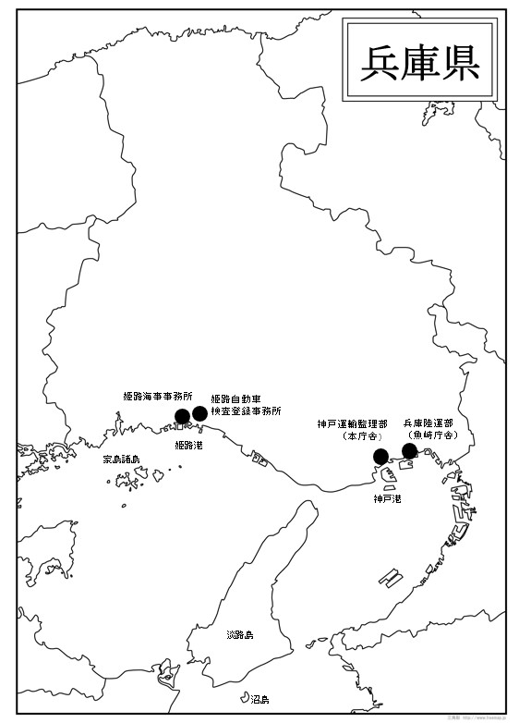

４ 組織及び主な業務
・総務、人事、会計に関する業務
・行政相談、広報、情報公開、情報セキュリティ、個人情報保護に関する業務
・安全防災・危機管理関連対策
・公共交通の確保維持及び利用促進
・観光振興に関する業務
・倉庫業の指導・監督
・物流振興・効率化に関する業務
・交通バリアフリー化の促進
神戸運輸監理部 総務企画部
次長
安全防災・危機管理調整官
海事交通計画調整官
総務課
人事課
会計課
安全防災・危機管理課
企画課
企画調整官
広報対策官
物流施設対策官
・海上運送事業、内航海運業、貨物利用運送事業（海運）、港湾運送事業、造船業、
舶用工業に関する指導・監督等
・海事思想の普及、海事代理士に関する業務
・モーターボート競走の監督、
舟艇の利用振興
・船員に係る個別労働関係紛争の解決促進、失業対策、職業紹介、職業指導、
最低賃金に関する業務
・船員の確保対策に関する業務
海事振興部
次長
旅客課
貨物・港運課
船舶産業課
船員労政課

・船舶の登録、トン数測度、船舶の検査、
海洋汚染の防止に関する業務
・船員の労働条件、労働災害の防止に関す
る指導・監督
・海技従事者・水先人の試験、海技士及び小型船舶操縦士の資格に関する業務
・船舶の安全運航管理に関する業務
・外国船舶の監督
海上安全環境部
海事保安・事故対策調整官
調整官
船舶安全環境課
船員労働環境・海技資格課
運航労務監理官
海事技術専門官
海技試験官
外国船舶監督官
・バス・タクシー・トラックの輸送サービスの向上・効率化の推進
・運送事業者の監査、利用者保護対策
・自動車環境対策の推進
・自動車の検査・登録
・自動車整備工場の指導、育成
兵庫陸運部
運輸企画専門官
陸運技術専門官

・自動車の検査・登録に関すること
姫路自動車検査登録事務所
運輸企画専門官
陸運技術専門官
・海事行政に関すること
姫路海事事務所
運輸企画専門官
海事技術専門官

